 | UNIVERSIDADE FEDERAL DE GOIÁS  ESCOLA DE MÚSICA E ARTES CÊNICAS  Programa de Pós-Graduação Stricto Sensu  INTERDISCIPLINAR EM PERFORMANCES CULTURAIS | 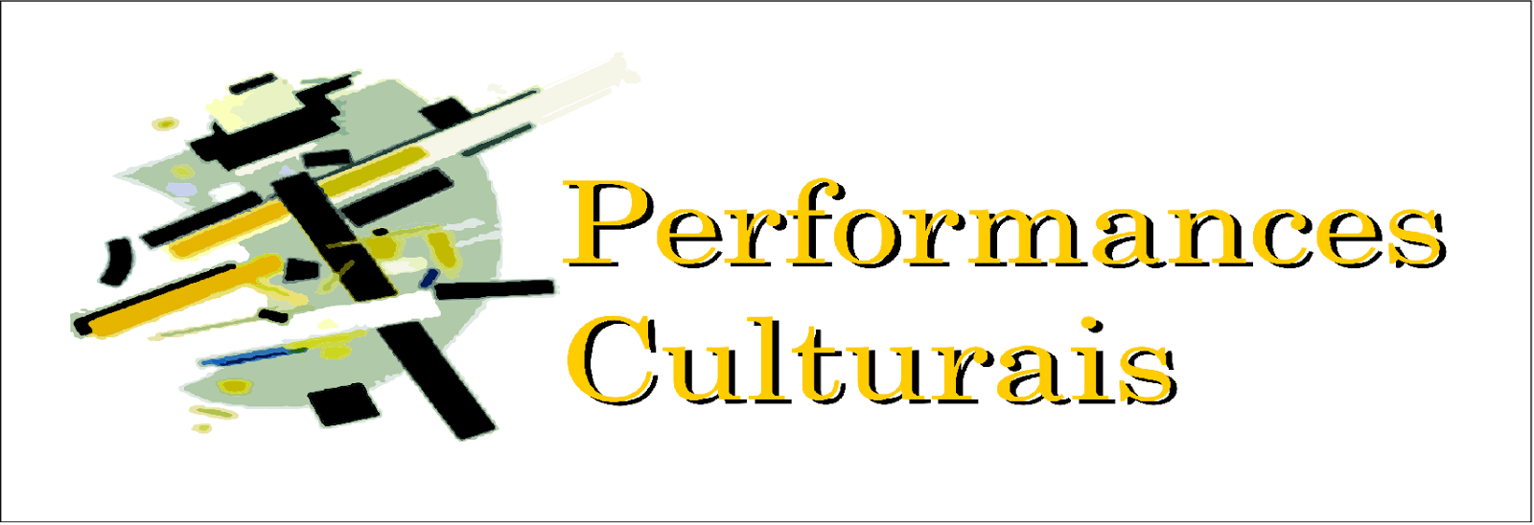
ATA DE DEFESA PÚBLICA DE DISSERTAÇÃO DE MESTRADO

Aos ____ dias do mês de ____ do ano de ________________ ( / / ), no ____________________ , desta Universidade, às __ horas e __ minutos, reuniu-se a Banca Examinadora indicada pelo Programa de Pós-Graduação Interdisciplinar em Performances Culturais (PPGIPC) da Escola de Música e Artes Cênicas. A reunião teve por objetivo a defesa pública da dissertação de mestrado do(a) aluno(a) __________________ sob o título: ____________________________________________________. A Banca Examinadora foi constituída pelo(a) professor(a) orientador(a) Dr. (ª) _____________________ e pelos(as) professores(as) Dr.(ª) _____________ (__________), Dr.(ª) ________________ (_____) e Dr. (ª) _________________________ (______).
Os trabalhos foram abertos pelo(a) professor(a) Dra. _________________________, Presidente da mesa e a seguir foi dada a palavra a(o) estudante para apresentação do trabalho. Cada examinador(a) arguiu o(a) examinando(a), com tempos iguais de arguição e resposta. Na sequência, procedeu-se o julgamento do trabalho, conforme Regulamento deste programa de pós-graduação, concluindo a Banca Examinadora por sua:____________________ (aprovação ou reprovação). A banca emitiu o seguinte parecer:
Nada mais havendo a tratar, foi lavrada a presente ata e assinada pelos membros da Banca Examinadora.
Goiânia, de de .

Professor(a) Dr.(ª) ______________________________________________ /_________
Presidente da Banca

Professor(a) Dr.(ª) _________________________________________________ / _________

Professor(a) Dr.(ª) _________________________________________________ / _________

Professor(a) Dr.(ª) _________________________________________________ / _________

UNIVERSIDADE FEDERAL DE GOIÁS
ESCOLA DE MÚSICA E ARTES CÊNICAS
Programa de Pós-Graduação Stricto Sensu
INTERDISCIPLINAR EM PERFORMANCES CULTURAIS

